AVL树维基百科：http://zh.wikipedia.org/wiki/AVL树
在计算机科学中，AVL树是最先发明的自平衡二叉查找树。在AVL树中任何节点的两个子树的高度最大差别为1，所以它也被称为高度平衡树。查找、插入和删除在平均和最坏情况下都是O（log n）。增加和删除可能需要通过一次或多次树旋转来重新平衡这个树。AVL树得名于它的发明者G.M. Adelson-Velsky和E.M. Landis，他们在1962年的论文《An algorithm for the organization of information》中发表了它。
原理请看上面维基百科词条，可以参考严蔚敏数据结构或其它书籍，这里就不对原理做过多解释了，下面将直接给出其实现，代码有详细注释。
1、基本约定
使用平衡二叉树就是为了高效的查找，一般是根据关键字查找记录，而记录一般是复杂的类型对象。这里我们以一个Student类作为记录类型，学号作为关键字。
我们假定所使用的元素类型，都能进行各种比较和赋值。用LH，EH，RH分别表示左子树高，等高，右子树高，即平衡因子-1、0、1。
[cpp] view plaincopy
- #define LH +1 //左高
- #define EH 0 //等高
- #define RH -1 //右高

- #define EQ(a,b) ((a) == (b))
- #define LT(a,b) ((a) < (b))
- #define LQ(a,b) ((a) <= (b))

- //结点元素类型
- typedef struct Student
- {
- int key;
- string major;
- Student(){}
- Student(int k,string s) : key(k), major(s){}
- }ElementType;

- ostream& operator<<(ostream& out, const Student& s)
- {
- out<<"("<<s.key<<","<<s.major<<")";
- return out;
- }

- istream& operator>>(istream& in,Student& s)
- {
- in>>s.key>>s.major;
- }

- typedef int KeyType;//关键字类型

- typedef struct AVLNode
- {
- ElementType data;
- int bf;
- struct AVLNode* lchild;
- struct AVLNode* rchild;

- AVLNode(){}
- AVLNode(ElementType& e, int ibf=EH, AVLNode* lc=NULL, AVLNode* rc=NULL)
- : data(e), bf(ibf), lchild(lc),rchild(rc){}
- }AVLNode, *AVL;
2、初始化、销毁
[cpp] view plaincopy
- /*
- *Description: 初始化(其实可以不用)
- */
- void initAVL(AVL& t)
- {
- t = NULL;
- }

- /*
- *Description: 销毁平衡二叉树
- */
- void destroyAVL(AVL& t)
- {
- if(t)
- {
- destroyAVL(t->lchild);
- destroyAVL(t->rchild);
- delete t;
- t = NULL;
- }
- }
3、遍历和查找
[cpp] view plaincopy
- //前序遍历
- void preOrderTraverse(AVL t)
- {
- if(t)
- {
- cout<<t->data<<" ";
- preOrderTraverse(t->lchild);
- preOrderTraverse(t->rchild);
- }
- }

- //中序遍历
- void inOrderTraverse(AVL t)
- {
- if(t)
- {
- inOrderTraverse(t->lchild);
- cout<<t->data<<" ";
- inOrderTraverse(t->rchild);
- }
- }

- //以前序和中序输出平衡二叉树
- void printAVL(AVL t)
- {
- cout<<"inOrder: "<<endl;
- inOrderTraverse(t);
- cout<<endl;
- cout<<"preOrder: "<<endl;
- preOrderTraverse(t);
- cout<<endl;
- }

- /*
- Description:
- 在根指针t所指平衡二叉树中递归地查找某关键字等于key的数据元素，
- 若查找成功，则返回指向该数据元素结点的指针,否则返回空指针。
- 根据需要，也可以返回一个bool值
- */
- AVLNode* searchAVL(AVL& t, KeyType key)
- {
- if((t == NULL)||EQ(key,t->data.key))
- return t;
- else if LT(key,t->data.key) /* 在左子树中继续查找 */
- return searchAVL(t->lchild,key);
- else
- return searchAVL(t->rchild,key); /* 在右子树中继续查找 */
- }
4、旋转处理
左旋和右旋，大家记住“左逆右顺”就可以了。
(1)左旋-逆时针旋转(如RR型就得对根结点做该旋转)
[cpp] view plaincopy
- /*
- Description:
- 对以*p为根的二叉排序树作左旋处理，处理之后p指向新的树根结点，即旋转
- 处理之前的右子树的根结点。也就是书上说说的RR型.
- */
- void L_Rotate(AVLNode* &p)
- {
- AVLNode * rc = NULL;
- rc = p->rchild; //rc指向p的右子树根结点
- p->rchild = rc->lchild;//rc的左子树挂接为p的右子树
- rc->lchild = p;
- p = rc; //p指向新的根结点
- }
(2)右旋-顺时针旋转(如LL型就得对根结点做该旋转)
[cpp] view plaincopy
- /*
- Description:
- 对以*p为根的二叉排序树作右旋处理，处理之后p指向新的树根结点，即旋转
- 处理之前的左子树的根结点。也就是书上说说的LL型.
- */
- void R_Rotate(AVLNode* &p)
- {
- AVLNode * lc = NULL;
- lc = p->lchild; //lc指向p的左子树根结点
- p->lchild = lc->rchild; //lc的右子树挂接为p的左子树
- lc->rchild = p;
- p = lc; //p指向新的根结点
- }
5、左平衡处理
所谓左平衡处理，就是某一根结点的左子树比右子树过高，从而失去了平衡。
(1)插入时如果需要左平衡处理，根结点左子树根平衡因子只可能为LH和RH。
(2)删除和插入不同，根结点左子树根的平衡因子三种情况都可能出现，因为是删除根结点右子树中的结点从而引起左子树过高，在删除前，根结点左子树根的平衡因子是可以为EH的，此种情况同样是对根结点做简单右旋处理。
[cpp] view plaincopy
- /*对以指针t所指结点为根的二叉树作左平衡旋转处理
- 包含LL旋转和LR旋转两种情况
- 平衡因子的改变其实很简单，自己画图就出来了
- */
- void leftBalance(AVLNode* &t)
- {
- AVLNode* lc = NULL;
- AVLNode* rd = NULL;
- lc = t->lchild;
- switch(lc->bf)
- {
- case LH: //LL旋转
- t->bf = EH;
- lc->bf = EH;
- R_Rotate(t);
- break;

- case EH: //deleteAVL需要，insertAVL用不着
- t->bf = LH;
- lc->bf = RH;
- R_Rotate(t);
- break;

- case RH: //LR旋转
- rd = lc->rchild;
- switch(rd->bf)
- {
- case LH:
- t->bf = RH;
- lc->bf = EH;
- break;
- case EH:
- t->bf = EH;
- lc->bf = EH;
- break;
- case RH:
- t->bf = EH;
- lc->bf = LH;
- break;
- }
- rd->bf = EH;
- L_Rotate(t->lchild);//不能写L_Rotate(lc);采用的是引用参数
- R_Rotate(t);
- break;
- }
- }
6、右平衡处理
类似左平衡处理，所谓右平衡处理，就是某一根结点的右子树比左子树过高，从而失去了平衡。
(1)插入时如果需要右平衡处理，根结点右子树根平衡因子只可能为LH和RH。
(2)删除和插入不同，根结点右子树根的平衡因子三种情况都可能出现，因为是删除根结点左子树中的结点从而引起右子树过高，在删除前，根结点右子树根的平衡因子是可以为EH的，此种情况同样是对根结点做简单左旋处理。
[cpp] view plaincopy
- /*对以指针t所指结点为根的二叉树作右平衡旋转处理
- 包含RR旋转和RL旋转两种情况
- */
- void rightBalance(AVLNode* &t)
- {
- AVLNode* rc = NULL;
- AVLNode *ld = NULL;

- rc = t->rchild;
- switch(rc->bf)
- {
- case LH: //RL旋转
- ld = rc->lchild;
- switch(ld->bf)
- {
- case LH:
- t->bf = EH;
- rc->bf = RH;
- break;
- case EH:
- t->bf = EH;
- rc->bf = EH;
- break;
- case RH:
- t->bf = LH;
- rc->bf = EH;
- break;
- }
- ld->bf = EH;
- R_Rotate(t->rchild);//不能写R_Rotate(rc);采用的是引用参数
- L_Rotate(t);
- break;

- case EH: //deleteAVL需要，insertAVL用不着
- t->bf = RH;
- rc->bf = LH;
- L_Rotate(t);
- break;

- case RH: //RR旋转
- t->bf = EH;
- rc->bf = EH;
- L_Rotate(t);
- break;
- }
- }
7、插入处理
在插入一个元素时，总是插入在一个叶子结点上。我们采用递归插入，也就是不断搜索平衡二叉树，找到一个合适的插入点(当然相同关键字不插入)。插入后，引起的第一个不平衡的子树的根结点，一定是在查找路径上离该插入点最近的，注意看代码中递归后的回溯。
[cpp] view plaincopy
- /*
- 若在平衡的二叉排序树t中不存在和e有相同关键字的结点，则插入一个
- 数据元素为e的新结点，并返回true，否则返回false。若因插入而使二叉排序树
- 失去平衡，则作平衡旋转处理，布尔变量taller反映t长高与否
- */
- bool insertAVL(AVL& t, ElementType& e, bool& taller)
- {
- if(t == NULL)
- {
- t = new AVLNode(e); //插入元素
- taller = true;
- }
- else
- {
- if(EQ(e.key, t->data.key)) //树中已含该关键字，不插入
- {
- taller = false;
- return false;
- }
- else if(LT(e.key, t->data.key))//在左子树中查找插入点
- {
- if(!insertAVL(t->lchild, e, taller))//左子树插入失败
- {
- return false;
- }
- if(taller) //左子树插入成功，且左子树增高
- {
- switch(t->bf)
- {
- case LH: //原来t的左子树高于右子树
- leftBalance(t); //做左平衡处理
- taller = false;
- break;
- case EH: //原来t的左子树和右子树等高
- t->bf = LH; //现在左子树比右子树高
- taller = true; //整棵树增高了
- break;
- case RH: //原来t的右子树高于左子树
- t->bf = EH; //现在左右子树等高
- taller = false;
- break;
- }
- }
- }
- else //在右子树中查找插入点
- {
- if(!insertAVL(t->rchild, e, taller))//右子树插入失败
- {
- return false;
- }
- if(taller) //右子树插入成功，且右子树增高
- {
- switch(t->bf)
- {
- case LH: //原来t的左子树高于右子树
- t->bf = EH;
- taller = false;
- break;
- case EH: //原来t的左子树和右子树等高
- t->bf = RH;
- taller = true;
- break;
- case RH: //原来t的右子树高于左子树
- rightBalance(t);//做右平衡处理
- taller = false;
- break;
- }
- }
- }
- }
- return true; //插入成功
- }
8、删除处理
删除和插入不同的是，删除的结点不一定是叶子结点，可能是树中的任何一个结点。前面在讲解二叉查找树时，我们知道删除的结点可能有三种情况：(1)为叶子结点，(2)左子树或右子树有一个为空，(3)左右子树都不空。对第三种情况的处理我们介绍了三种处理方式，这里我们采用删除前驱的方式。注意到我们仍然采用的是递归删除，然后判断删除后树是否“变矮”了，然后进行相应的处理。对(1)(2)中情况，很好处理，树的确是“变矮”了。对于第(3)种情况，我们不能直接找到前驱结点，然后把数据拷贝到原本要删除的根结点，最后直接删除前驱结点。因为这么做，我们无法判断原先根结点子树高度的变化情况。所以我们在找到前驱结点后，不是直接删除，而是采用在根结点左子树中递归删除前驱的方式。
举例：
删除时：
删除类似插入的操作，但又不同，删除会有一些特殊情况需要特殊处理，当然核心操作“保持平衡”是不变的！

删除时少一个结点，也就是该结点所在的子树深度可能会减小，而插入时多一个结点，该结点所在的子树深度可能会增加，
所以递归删除一个结点时，回溯时找到最小不平衡子树的根结点时，要向相反的方向去找属于哪种情况；
如图：
y为要删除的结点；
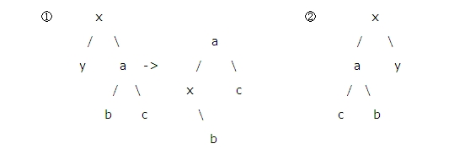
图①：y结点删除后，回溯到x结点x:bf=-1变为x:bf=-2；则需从相反方向即从x的右孩子的方向向下检查属于哪种情况，显然第一个方向为1：右；
第二个方向看a:bf的值——若为1时，那就相当于插入时‘右左’的情况；若为-1时，那就相当于插入时‘左左’的情况；可现在a:bf既不是1也不是-1
而是0，这就是删除的特殊情况了！我们不妨试试对他进行类似于插入时的‘右右’操作，看怎么样~ 如上图，经过变换后该子树平衡了！但是因子的
修改就跟插入时的‘右右’不一样了！此时变为：x:bf=-1,a:bf=1；所以我们不妨就把a:bf=0也归纳为删除的‘右右’或‘左左’（如图②，不再敖述）操作；
那么删除时因子的改变需在插入时因子的改变中添加上：
左左：前a:bf=0 后x:bf=1,a:bf=-1； 右右：前a:bf=0 后x:bf=-1,a:bf=1；其他不变！

插入时结束结点平衡因子的修改，直接返回（也就是该树已经平衡了）：
回溯时发现儿子结点的平衡因子为0（当发现不平衡结点，并进行平衡操作后，平衡后根结点的bf一定为0，也结束了）
但是删除时结束结点平衡因子的修改，直接返回，就与插入时不一样了：回溯时发现儿子结点的平衡因子为-1或1！
再删除操作中，平衡一个子树后，该子树的深度不一定不变，而只有上边那种特殊情况该子树的深度不变，其他都会变！
可以想象，其实是很简单的道理：除了特殊情况其他都与插入的情况一模一样，说白了就是把深度大的子树（根结点的其中一个）向深度小子树贡献一个深度，
那么这样一来，该子树（对于根结点所领导的树）的深度是不是比原来的小1了？！所以要继续向上一个一个进行检索，直到根结点为止

[cpp] view plaincopy
- /*
- 若在平衡的二叉排序树t中存在和e有相同关键字的结点，则删除之
- 并返回true，否则返回false。若因删除而使二叉排序树
- 失去平衡，则作平衡旋转处理，布尔变量shorter反映t变矮与否
- */
- bool deleteAVL(AVL& t, KeyType key, bool& shorter)
- {
- if(t == NULL) //不存在该元素
- {
- return false; //删除失败
- }
- else if(EQ(key, t->data.key)) //找到元素结点
- {
- AVLNode* q = NULL;
- if(t->lchild == NULL) //左子树为空
- {
- q = t;
- t = t->rchild;
- delete q;
- shorter = true;
- }
- else if(t->rchild == NULL) //右子树为空
- {
- q = t;
- t = t->lchild;
- delete q;
- shorter = true;
- }
- else //左右子树都存在,
- {
- q = t->lchild;
- while(q->rchild)
- {
- q = q->rchild;
- }
- t->data = q->data;
- deleteAVL(t->lchild, q->data.key, shorter); //在左子树中递归删除前驱结点
- }
- }
- else if(LT(key, t->data.key)) //左子树中继续查找
- {
- if(!deleteAVL(t->lchild, key, shorter))
- {
- return false;
- }
- if(shorter)
- {
- switch(t->bf)
- {
- case LH:
- t->bf = EH;
- shorter = true;
- break;
- case EH:
- t->bf = RH;
- shorter = false;
- break;
- case RH:
- rightBalance(t); //右平衡处理
- if(t->rchild->bf == EH)//注意这里，画图思考一下
- shorter = false;
- else
- shorter = true;
- break;
- }
- }
- }
- else //右子树中继续查找
- {
- if(!deleteAVL(t->rchild, key, shorter))
- {
- return false;
- }
- if(shorter)
- {
- switch(t->bf)
- {
- case LH:
- leftBalance(t); //左平衡处理
- if(t->lchild->bf == EH)//注意这里，画图思考一下
- shorter = false;
- else
- shorter = true;
- break;
- case EH:
- t->bf = LH;
- shorter = false;
- break;
- case RH:
- t->bf = EH;
- shorter = true;
- break;
- }
- }
- }
- return true;
- }
注：
(1)在平衡二叉树(AVL)插入和删除详解(下)中给出测试代码和测试用例，并给出了一个涵盖所有情况的图例。
平衡二叉树的插入和删除详解(下)： http://blog.csdn.net/sysu_arui/article/details/7906303
(2)也许大家难以理解的是插入和删除过程中，平衡因子的变化。其实，插入和删除都是递归进行的，平衡因子的变化是在递归回溯过程中，自底向上改变的，至于怎么改变，把几种情况弄清楚之后，画图就出来了。
(3)另一种简单的C++实现，不用计算平衡因子：http://blog.csdn.net/sysu_arui/article/details/7921498
(4)建议看看二叉查找树的插入和删除，对比分析一下：http://blog.csdn.net/sysu_arui/article/details/7865864

、测试代码
为减小篇幅，只给出了主程序，其他函数模块请看(上)中的描述。
[cpp] view plaincopy
- #include <cstdlib>
- #include <iostream>
- #include <string>

- using namespace std;

- int main(int argc, char *argv[])
- {
- AVL t ;
- initAVL(t);
- bool taller = false;
- bool shorter = false;
- int key;
- string major;
- ElementType e;
- int choice = -1;
- bool flag = true;

- while(flag)
- {
- cout<<"--------------------"<<endl;
- cout<<"0. print"<<endl
- <<"1. insert"<<endl
- <<"2. delete"<<endl
- <<"3. search"<<endl
- <<"4. exit"<<endl
- <<"--------------------"<<endl
- <<"please input your choice: ";
- cin>>choice;
- switch(choice)
- {
- case 0:
- printAVL(t);
- cout<<endl<<endl;
- break;
- case 1:
- inOrderTraverse(t);
- cout<<endl<<"input the elements to be inserted,end by 0:"<<endl;
- while(cin>>key && key)
- {
- cin>>major;
- ElementType e(key,major);
- if(insertAVL(t,e,taller))

- {
- cout<<"insert element "<<e<<" successfully"<<endl;
- }
- else
- {
- cout<<"there already exists an element with key "<< e.key<<endl;
- }
- }
- //while(cin>>e && e.key)
- // {
- // if(insertAVL(t,e,taller))
- // {
- // cout<<"insert element "<<e<<" successfully"<<endl;
- // }
- // else
- // {
- // cout<<"there already exists an element with key "<< e.key<<endl;
- // }
- // }
- cout<<"after insert: "<<endl;
- printAVL(t);
- cout<<endl<<endl;
- break;

- case 2:
- inOrderTraverse(t);
- cout<<endl<<"input the keys to be deleted,end by 0:"<<endl;
- while(cin>>key && key)
- {
- if(deleteAVL(t,key,shorter))
- {
- cout<<"delete the element with key "<<key<<" successfully"<<endl;
- }
- else
- {
- cout<<"no such an element with key "<<key<<endl;
- }
- }
- cout<<"after delete: "<<endl;
- printAVL(t);
- cout<<endl<<endl;
- break;

- case 3:
- inOrderTraverse(t);
- cout<<endl<<"input the keys to be searched,end by 0:"<<endl;
- while(cin>>key && key)
- {
- if(searchAVL(t,key))
- cout<<key<<" is in the tree"<<endl;
- else
- cout<<key<<" is not in the tree"<<endl;
- }
- cout<<endl<<endl;
- break;

- case 4:
- flag = false;
- break;

- default:
- cout<<"error! watch and input again!"<<endl<<endl;

- }
- }
- destroyAVL(t);

- system("PAUSE");
- return EXIT_SUCCESS;
- }
注:
(1)前面我们对元素类型输入和输出操作符进行了重载，这里可以直接输入和输出。当然也可以采用先获取数据成员，然后构造对象的方式。
(2)请注意上面代码的I/O格式，下面的测试用例会给出示例。我们假设没有关键字为0，即采用0作为输入结束。
2、测试用例
(1) 输入1，开始insert。接着输入要插入的数据元素，每行一个(学号和专业之间以空格分隔)，如果采用的是重载>>后的输入方式，那么以 0 0作为结束，如果采用的是另外的方式，直接输入0结束，上面的代码插入删除查找都是以0作为输入结束。
20 dm
10 english
5 physics
30 chinese
40 language
15 japanese
25 biology
23 mathematics
50 chemistry
1 physics
3 geography
0
插入完成后，会给出提示，最后给出前序和中序输出。可以对比下面的图看是否正确。
(2) 输入3，进行search。依次输入1 2 3 5 7 8 10 13 15 17 20 23 30 31 50 60 0
观察输出结果看是否正确
(3) 输入2，进行delete。依次输入15 23 25 1 30 50 40 3 0
(4) 输入1，打印平衡二叉树。比较看看输出和自己画的是否相符。
3、插入删除图例
(1)依次插入20、10、5、30、40、15、25、23、50、1、3
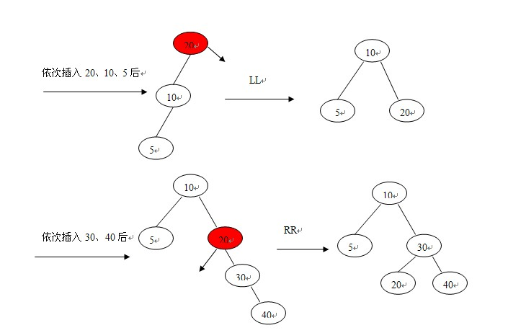
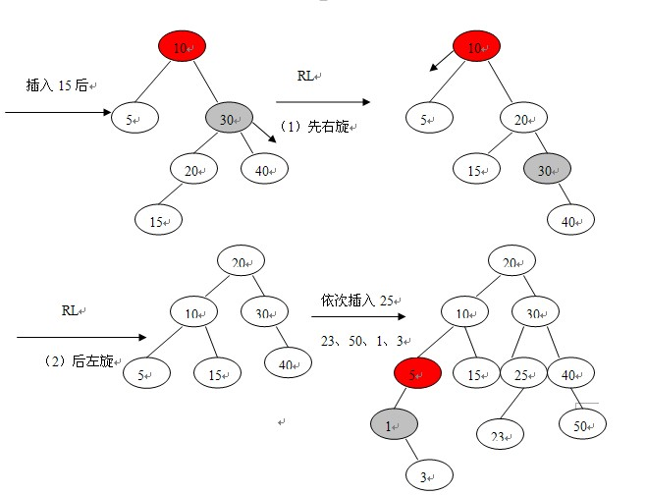
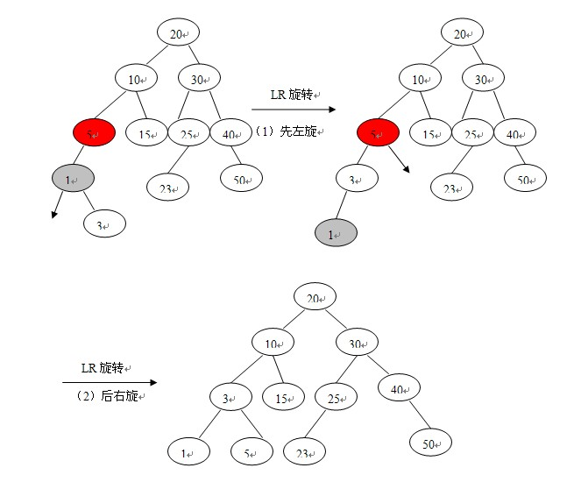
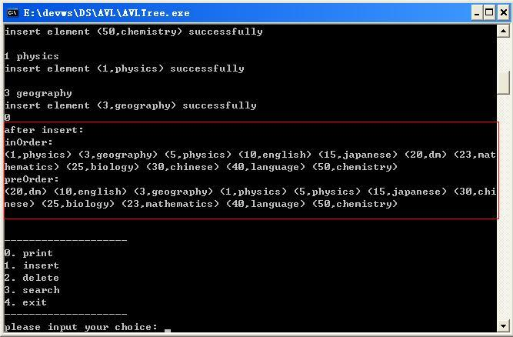

(2)在上图中依次删除15、23、25、1、30、50、40、3
